ヒラリー・クリントン大統領夫人からの礼状
ホワイトハウス １９９６年２月７日

親愛なるトルチャード博士ご夫妻

ホワイトハウスで行われた介護サークルの晩さん会において、貴ワイナリーのメルロー１９９２年は大変すばらしく、料理を十分に引き立ててくれました。このように上質なカリフォルニアワインに出会えたことは、大きな喜びです。
晩餐会の写真とメニューを同封いたします。
ホワイトハウスのイベントで、近い将来、再びトルチャード・ワインを楽しめることを願っています。

ヒラリー・クリントン
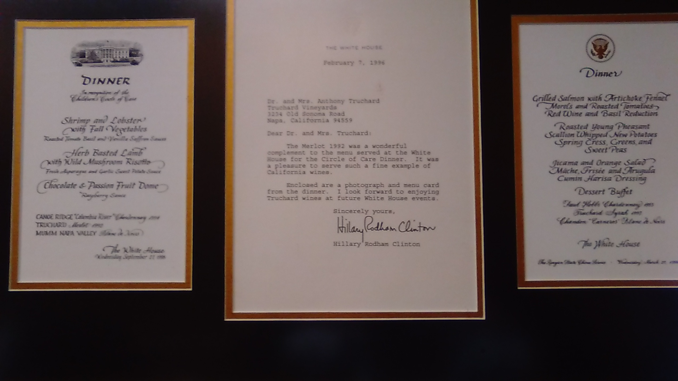
ホワイトハウス・ディナー・メニュー （※画面左）

シュリンプ（エビ）とロブスター秋野菜添え
仔羊の香草焼き 野生のマッシュルーム入りリゾット添え
チョコレート＆パッションフルーツ・ドーム
ワイン： トルチャード・ワイナリー：メルロー1992年

ホワイトハウス・ディナー・メニュー （※画面右）

サーモンのグリル
アーティチョーク、フェンネル、アミガサタケ、ロースト・トマト添えバジルソース
キジの雛のロースト
分葱入り新じゃかのマッシュポテト、クレソン、青野菜、エンドウ豆添え
ヒカマ（クズイモ）とオレンジ、マーシュ（サラダ菜）エンダイブ、ルッコラのサラダ、
クミンとハリッサ（唐辛子ペースト）のドレッシング
デザート・ビュッフェ
ワイン： トルシャード・ワイナリー：シラー1997年（判別出来ず）

ローラ・ブッシュ大統領夫人からの礼状(写真中央)
ホワイトハウス ２００２年７月１７日

親愛なるトルシャード夫人

ホワイトハウスで貴ワイナリーのワインを使用したいという問い合わせの件に対し、返信をありがとうございました。私はテキサス州ミッドランドのステーキハウス、“ガーリック・プレス”を訪れた際、あなたのワインを大いに楽しんだのです。
大統領とともに、感謝を込めて。

ローラ・ブッシュ
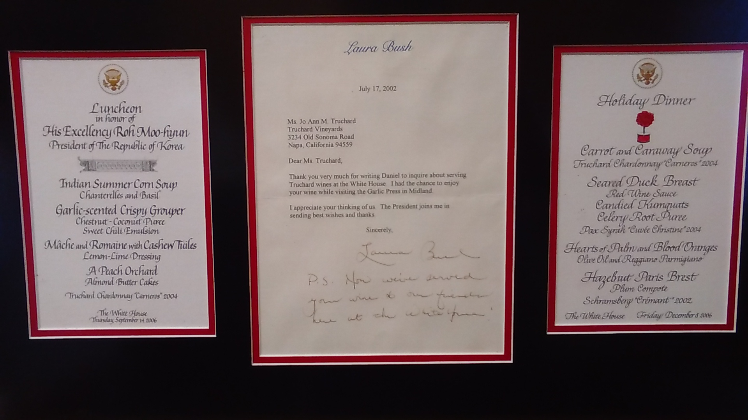
盧 武鉉大統領（韓国大統領）歓迎の午餐会 2006年9月14日(写真左)

インディアン・サマー・コーン・スープ
アンズタケとバジル入り
皮をカリカリに焼いたハタのガーリック風味
クリとココナッツのピューレ、スイートチリソース添え
マーシュ（サラダ菜）とロメイン・レタスのサラダ
カシューナッツのチュイール添え、レモン＆ライム・ドレッシング
ピーチ・オーチャード（デザート）
アーモンド・バターケーキ
ワイン： トルシャード・シャルドネ・カーネロス2004年

ホリデー・ディナー 2006年12月5日（日付判別できず）(写真右)

ニンジンとキャラウェイのスープ
ワイン： トルシャード・シャルドネ・カーネロス2004年
カモ胸肉のロースト 赤ワインソース
セロリのピューレ添え
ヤシの芽とブラッド・オレンジのサラダ
オリーブオイルとパルミジャーノ・レッジャーノ掛け
ヘーゼルナッツ・パリ・ブレスト（リング型のシュークリーム）

